Седова Юлия Сергеевна (Педагог-организатор,
Железникова Ольга Ивановна (Педагог дополнительного образования, Муниципальное Бюджетное учреждение дополнительного образования "Центр детского творчества "Металлург" городского округа Самара
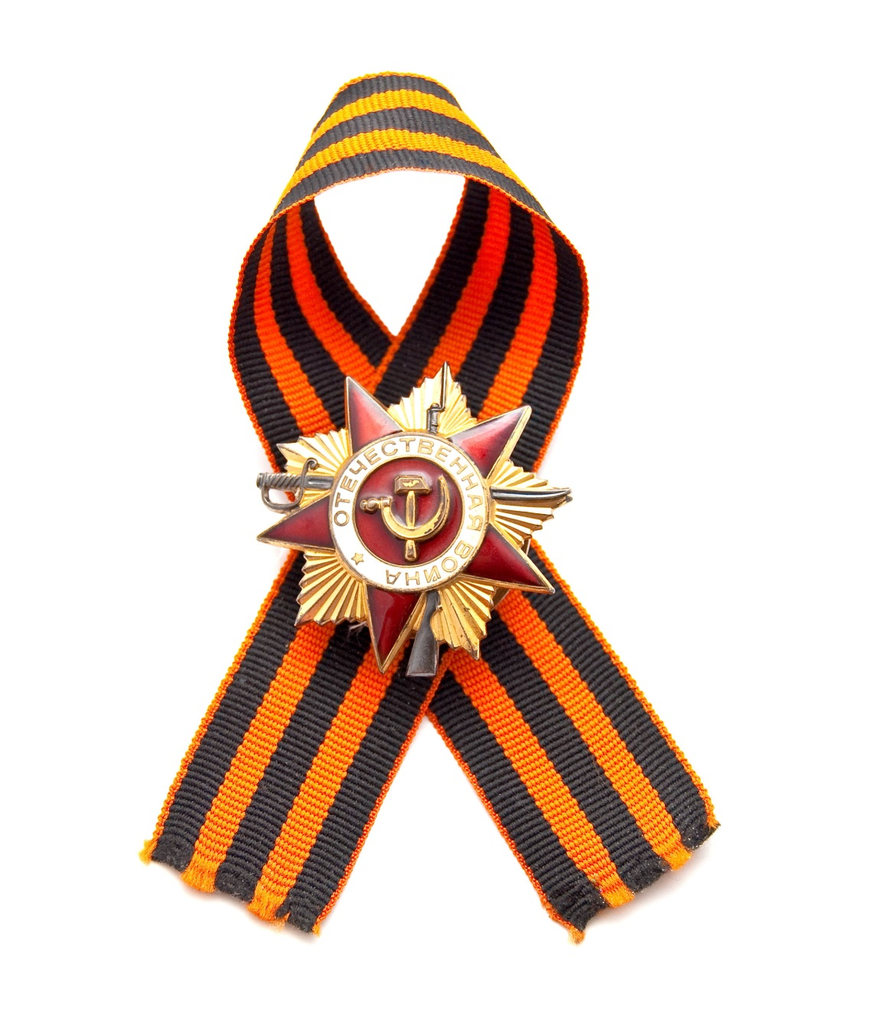
«Ожили в памяти мгновения войны»
Самара
2016
Сценарий мероприятия, посвящённого Дню Победы
Громко звучит музыка, на сцене, смеясь, появляются выпускники школы
1941 года, тихо играет музыка «Школьный вальс».
Девушка 1: Какое утро! Какой рассвет! Вот бы никогда не кончалась наша последняя школьная ночь.
Юноша 1: Всё когда-нибудь кончается, но это и не плохо – ведь дальше будет настоящая жизнь!
Юноша 2: Вот и пролетело детство золотое. Прощай, школа, прощай
учителя, прощайте одноклассники! Что нас ждёт впереди? Неизвестность…
Девушка 2: Почему неизвестность? Ты станешь капитаном дальнего плавания, а я – учителем начальных классов.
Девушка 3: Ой, ребята, как представлю, лет пять пройдёт, мы все
институты закончим, вырастем… Может кто-то даже замуж выскочит.
Юноша 3: Ага, или женится… Нет, это потом…Я геологом буду, в тайгу поеду. Романтика!
Девушка 3: А я теперь не знаю, что мне делать. Эта тройка по химии мне так мешает!
Юноша 3: Тань, да брось ты расстраиваться. Ну, подумаешь, одна тройка по химии. У меня их пять, что же мне теперь и жить не стоит?
Девушка 3: Тебе хорошо рассуждать, ты едешь в тайгу, а мне в институт поступать надо. И куда мне теперь с этой тройкой?
Девушка 2: Ты правда собираешься ехать в тайгу?
Юноша 3: Правда. Хочу жизнь посмотреть в других местах. Поедем со мной!
Девушка 2: Вот ещё придумал, я из родного города – никуда! Буду учиться здесь в педагогическом, а потом в родную школу вернусь…
Представляешь, лет, эдак, через 10 ты станешь заслуженным геологом,

вернёшься в родные места, приведёшь своих детей в нашу школу, а я их учить буду!
Юноша 2: А меня родственники к себе зовут. Говорят, что могут устроить в рыболовецкую бригаду. Как думаете, соглашаться?
Девушка1: Ну, это ты сам решай! Здесь трудно что-либо посоветовать.
Юноша1: Ребята, а давайте сделаем снимок на память!
(Все говорят: «Давайте!» и начинают строиться для фотографирования)
Юноша2: Внимание! Исторический момент, запомните 21 1941 года 204 школа города Москвы, наш 10 «А»
Девушка1: Нас 35 человек: 17 девочек, 18 мальчиков.
Юноша1: Мы молоды и счастливы…
Девушка2: Мы мечтаем о подвигах, о славе, верим в своё высокое предназначение на этой земле…
Девушка3: Мы мечтаем через 5 лет стать геологами, учителями, врачами…
Юноша1: В тот день мы все ещё смеялись,
Любили зелень и огни.
Ни голос скрипок, ни рояли
Нам не пророчили войны.
(разбиваются на группы, шепчутся, тихо смеются)
Голос за сценой:
Ещё вчера эти девчонки и мальчишки списывали контрольные, назначали свидания, примеряли белые выпускные платья, читали Есенина и Грина, мечтали об алых парусах и прекрасных принцах, грезили о счастье, а завтра была война…
Шторы отодвигаются. Окно заклеено крест на крест. Звучит фонограмма: далёкие взрывы, гул самолётов, мелодия песни «Священная война». Группа ребят сбивается в одну кучку, прислушиваются. За сценой раздаётся голос Левитана: Сегодня в 4 часа утра, без предъявления каких-либо претензий к
Советскому Союзу, без объявления войны германские войска напали на нашу страну, атаковали наши границы во многих местах и подвергли бомбёжке со
своих самолётов наши города…
Ведущая: 22 июня 1941 года началась Великая Отечественная война. Весь наш народ поднялся на борьбу с немецко-фашистскими захватчиками: в военкоматы выстраивались очереди, на фронт уходили порой прямо со школьной скамьи.
Группа выпускников со скорбными лицами смотрит в небо
Юноша 3: Ребята, а давайте всем классом пойдём на войну, давайте запишемся в добровольцы!
Все: Давайте, давайте!
Появляется человек в военной форме, он сидит за столом на стуле. Ребята выстраиваются к нему в очередь со словами: Запишите меня
добровольцем! И меня! И меня! И меня! По очереди уходят за сцену.
Уходит и человек, стол и стул убираются.
Входят мальчики, одетые в военную форму.
Юноша 3: В нашу дверь постучался прикладом непрошенный гость,
Над страною дыханье грозы пронеслось.
Слушай, Родина! В грозные годы войны
Присягают на верность твои боевые сыны.
Уходят под песню «Уходили мальчишки»
Голос за сценой:
Уходили мальчики – на плечах шинели,
Уходили мальчики – храбро песни пели,
Отступали мальчики пыльными степями,
Умирали мальчики, где – не знали сами...

Попадали мальчики в страшные бараки,
Догоняли мальчиков лютые собаки.
Убивали мальчиков за побег на месте,
Не продали мальчики совести и чести...
Не хотели мальчики поддаваться страху,
Поднимались мальчики по свистку в атаку.
В черный дым сражений, на броне покатой
Уезжали мальчики – стиснув автоматы.
Повидали мальчики – храбрые солдаты –
Волгу – в сорок первом,
Шпрее – в сорок пятом,
Показали мальчики за четыре года,
Кто такие мальчики нашего народа.
Громко звучит второй куплет песни «До свидания, девочки». Выходят девочки в пилотках и юбках.
Девушка 3: Качается рожь несжатая.
Шагают бойцы по ней.
Шагают и по ней девчата,
Похожие на парней.

Нет, это горят не хаты -
То юность моя в огне...
Идут по войне девчата,
Похожие на парней.

Уходят. Поют.
Действующие лица: почтальон и женщина-мать.
Выходит почтальон, обращается к матери солдата.
Почтальон: Ох, устала, три похоронки сегодня разнесла…

Ни от чего так не устаёшь, как от похоронок. Как конверт вижу, сердце обрывается, ведь почтовые конверты используются на войне только для похоронных извещений, а письма родным и близким посылаются в виде треугольников, без конвертов. Вот вам треугольники, аж три штуки!..
Долго, видать шли, раз все вместе доставили.
Мать: (разворачивает треугольник, читает):
«Моя ласковая мамочка! Я от вас далеко, но всеми своими мыслями, моя родная, я всегда с тобой, с вами. Сегодня День моего рождения, и в этот день

я с особенной любовью и лаской вспоминаю тебя. Ту, которая ночей не спала… Хочется обнять тебя, поцеловать, милая мама. Знаю, что ты переживаешь за меня. Не волнуйся! Разобьём прекрасного врага и вместе отпразднуем Победу! Крепко тебя обнимаю. Твой сын Володька.»
Мать плачет, почтальон её успокаивает.
Почтальон: Бог даст – вернётся твой сын, надейся!
Мать успокаивается, вытирает слёзы, складывает письма и убирает их за пазуху. Достаёт из кармана письмо, которое она написала сыну, подаёт
его почтальону со словами:
Мать: Вот, отправь моему сыночку письмецо…
Почтальон берёт письмо, уходит.
Голос за сценой: В редкие передышки между боями солдаты писали
письма своим родным и близким, которые остались в тылу. Им, порой, приходилось туже, чем на фронте.
Выходят бойцы.
Боец (радостно): Мне от мамы письмо пришло из Ленинграда! (показывает треугольник)
Все: Читай вслух!
Боец (читает): Здравствуй, сынок наш, Ванечка! С большим приветом

пишут тебе твои папа и мама, сестрёнка Таня. У нас всё по старому, папа работает на заводе, часто там и ночует, потому что троллейбусы и трамваи не ходят. На прошлой неделе совсем не было хлеба. Танюшка совсем ослабела, даже говорить сил не было. Папа вечером пошёл искать хлеб. Его не было очень долго. Танюшка лежала и плакала, потом заснула. Отец пришёл в 2 часа ночи, принёс хлеба. Я не хотела будить Танюшу, но она сама проснулась, кинулась к отцу на шею и сказала: «Так боялась, что ты попал под бомбёжку. Скорей бы уже кончилась война, и Ванюшка приехал
домой!» Умоляю тебя – будь осторожен! Не зря говорят – бережёного Бог бережёт. Будь сильным, смелым, честным! Бей фашистов крепче, и, знай, что мы тебя любими очень ждём. Твои папа, мама, сестрёнка.
Ведущая:
Ты плачешь, мать? Нет, ты не плачешь. Ты не имеешь права плакать. Надо надеяться, верить и ждать. Пройдёт время,..совсем скоро ты услышишь
скрип калитки и шаги, его шаги. Побежишь к двери, откроешь её, а там он – твой сынок.
Звучит песня «Молитва» 1 куплет
А как же наш 10 «А»? Что стало с этими восемью вчерашними школьниками?
Входит юноша 2, читает письмо.
Юноша 2 (читает): Таня, ты, наверное, волнуешься, что от меня так долго нет писем… Я просто не знал, как тебе написать, что больше нет нашего Володьки. Немцы бросили против нас карательный отряд, и Володька был смертельно ранен в этом бою…Таня, я видел, как он умирал… Умирая, он сказал: «Ты знаешь, как не хочется умирать? Ведь я так люблю жизнь, и
мне всего 18 лет.» Таня, я признаюсь тебе, что после его смерти, ночью, оставшись в землянке один, я , мужчина, плакал!
Утром писал письмо его маме. Если бы ты знала, как это тяжело! Но что делать? Война есть война. Я не хотел тебе писать об этом. Но мы же договорились писать всегда правду, вот я и написал. Даже не скрыл, что плакал. Береги себя, любящий тебя, твой одноклассник Сашка.

(Уходит.)
На сцене появляется девушка2.
Девушка 2 (читает): Сашка, дорогой, здравствуй! Скоро к тебе так запросто и не обратишься… Товарищ лейтенант, не иначе. Сегодня 21 июня 1942 года. Ровно год после нашего выпускного вечера… Ровно год… Как же это давно было. И ровно год идёт война. Наши почти уже все на фронте, даже девчонки. Я не знаю, писали тебе или нет, Маша погибла. В это невозможно поверить – её повесили… Пятерых наших ребят уже нет в живых, а войне ещё не видно конца. Как подумаю, что для Володьки, Маши, Лидочки, Антона, Сергея уже никогда и ничего не будет, становится страшно. Никогда и ничего. Береги себя. За меня не волнуйся, у меня всё в порядке. Наш медсанбат сейчас располагается в лесу. Пишу тебе письмо, а передо мной
зелёный лес. Даже странно, что такая красота – это поле боя, что всего в
двух километрах от нас немцы. Недалеко от медсанбата я сорвала большой красный цветок. Я не знаю, как он называется, но он красивый., и я сорвала его для тебя. Я знаю, он засохнет, пока дойдёт до тебя, а может быть его выбросит из конверта военная цензура – скажет – вот ещё, сантименты на войне. Ноя всё равно положу его в конверт, вдруг ты его получишь. Извини, больше писать не могу, привезли новых раненных. Жду твоего письма.
Твоя Таня.
Уходит. Выходит юноша 2.
Юноша 2 (читает): Милая Таня, я не знаю, прочитаешь ли ты когда-нибудь эти строки. Ноя твёрдо знаю, что это последнее моё письмо. Немцы скоро пойдут в атаку, а нас осталось только трое. Твой портрет лежит у меня на коленях, значит ты со мной. Не так тяжело умирать, когда знаешь, что
где- то есть человек, который помнит о тебе и любит. Таня, милая, прошу тебя, постарайся выжить в этой страшной войне! Выживи и проживи эту жизнь за нас.
Уходит. Выходит девушка 2:
Девушка 2: Дорогая мамочка! У меня сегодня такая радость, получила письмо от тебя. Не обижайся, что редко пишу, очень много работы. Вот и

сегодня после боя было много раненных . Мама, невозможно без слёз
глядеть на изуродованных молодых парней. У одного оторвало ногу, а он всё кричит, что она у него болит… Но я стараюсь не плакать… Пиши! Номер полевой почты пока тот же. Целую тебя крепко. Твоя дочь Таня.
Уходит.
Девушка 1:
Знаешь, Таня, я против грусти,
Но сегодня она не в счёт.
Дома в яблочном захолустье,
Мама, мамка твоя живёт.
У меня есть друзья, любимый.
У неё ты была одна.
Я не знаю, как написать ей,
чтоб тебя она не ждала.
Звучит песня «Журавли»
Голос за сценой: В суровые дни войны рядом со взрослыми вставали дети, одни уходили в партизаны, другие зарабатывали деньги в фонд обороны, собирали тёплые вещи и одежду для фронтовиков, выступали с концертами перед раненными воинами в госпиталях.
Начинается инсценировка стихотворения Р. Рождественского «Концерт». Звучит песня о войне. Вперёд выходит группа «артистов». Они осторожно проходят по сцене, оглядываются, как в незнакомом месте.
1-й ученик: Сорок трудный год. Омский госпиталь.
2-й ученик: Коридоры сухие и маркие.
Нянечка: Шепчет старая нянечка:
«До чего же артисты маленькие!..»
3-й ученик:
Мы шагаем палатами длинными,

Мы почти растворяемся в них
С балалайками, мандалинами
И с большими пачками книг…
Нянечка: Что в программе7
1-й ученик:
В программе – чтение,
Пара песен военных, правильных…
2-й ученик:
Мы в палату тяжелораненных
Входили с трепетом и почтением…
3-й ученик:
Мы вошли, мы стоим в молчании…
1-й ученик: Вдруг, срывающимся фальцетом
Абрикосов Гришка отчаянно:
2-й ученик:
Объявляю начало концерта!
Ребята поют песню «Катюша». Потом читают отрывок из стихотворения С.Маршака «Почта военная».
3-й ученик:
Сын письмо писал отцу
И поставил точку.
Дочка тоже к письмецу
Приписала строчку.
Много дней письму идти,
Чтоб дойти до цели.
Будут горы па пути,
Гулкие туннели.

Будет ветер гнать песок
За стеклом вагона.
А потом мелькнет лесок,
Садик станционный.
А потом пойдут поля
И леса густые,
Пашен черная земля -
Средняя Россия.
Через всю пройдут страну
Два листка в конверте
И приедут на войну,
В край огня и смерти.
Привезет на фронт вагон
Этот груз почтовый.
Там получит почтальон
Свой мешок холщовый.
И помчит грузовичок
Этот серый, плотный,
Полный письмами мешок
В Энский полк пехотный.
Долог путь от городка
У границ Китая
До пехотного полка
На переднем крае...

А затем, не вполне совершенно,
Но, во всю, запевали, внимая,
О народной поём, о священной -
Так как мы её понимаем.

Хором поют припев песни «Священная война»

2-й ученик:
Мы поём…
Только голос лётчика раздаётся.
А в нём укор:
Раненый, погодите, постойте, хлопчики…
Погодите… умер майор…

3-й ученик:
Балалайка всплеснула горестно,
Торопливо, будто в бреду…
1-й ученик:
Вот и всё о концерте в госпитале
В том году.
«Артисты» тихо уходят.
Ведущая 2: Всё дальше удаляются от нас военные годы, их трагедии
и победные всплески.
Зарубцовываются раны, нанесённые лицу человечества, но не
заживают раны, нанесённые сердцу человечества, но не стирается
память о тех, кто отдал жизнь, здоровье, все свои силы для Великой
Победы!

Наша страна потеряла в этой кровопролитной войне около 27
миллионов человек.
Ведущая: Дорогие друзья! Какой атрибут в день Великой Победы
самый главный? Конечно, это праздничный салют! Встречайте! Он пришёл всех поздравить и ветеранов с Днём Победы славить!
Выступление праздничного салюта.
Мальчик –салют с огромным букетом из надутых шаров.
Мальчик-салют: Здравствуйте, уважаемые ветераны! Добрый день, дорогие друзья!
Родился в мае я,
В победном, сорок пятом,

Всех известив о радости большой!
И, эта, праздничная и святая дата
Теперь навеки связана со мной!
Салютом праздничным мне довелось родиться,
И в День Победы я сегодня тут!

Своей страною будем мы гордиться
И в честь неё пусть прозвучит салют!

Слава нашей Отчизне,
Слава дорогим ветеранам, принёсшим салют!
Слава нашей Отчизне,
Слава дорогим ветеранам, принёсшим, Салют!

( с криком «ура» он, как можно громче и эффектнее лопает иголкой все шарики)
Ведущая: Дорогие друзья! Я порошу стоя исполнить припев песни «день Победы»
Ведущая запевает и все подхватывают.
В ходе мероприятия использовались современные устройства и новые технологии:
1.Ноутбук
2.Видеопроектор и большой экран
3. Обработанные в онлайн-программах музыкальные композиции
4. Мультимедийные презентации в формате PowerPoint 2010.

